今日动态
2026.1.22
一、早晨入园
早晨，孩子们开开心心的来到班级，虽然温度很冷，但是孩子们还是按时入园，不畏严寒，太棒了！早点是鲜牛奶、华夫饼和坚果，孩子们自己倒牛奶吃着点心。
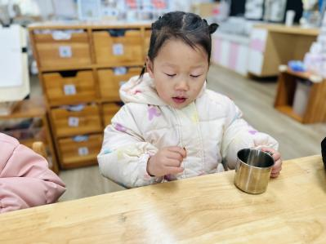 | 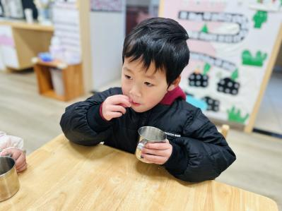 | 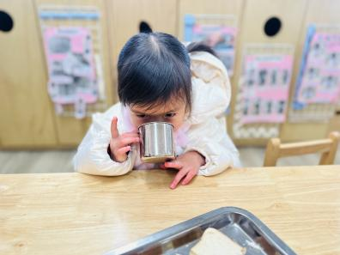
二、区域游戏
孩子们自主选择区域进行游戏。
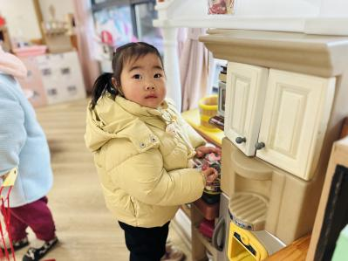 | 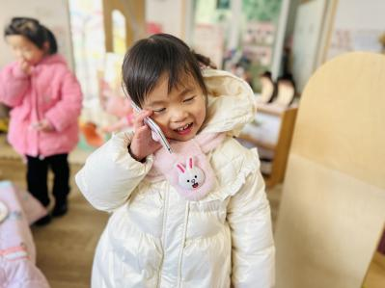 | 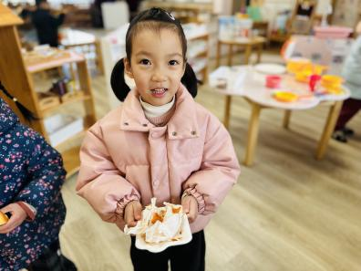
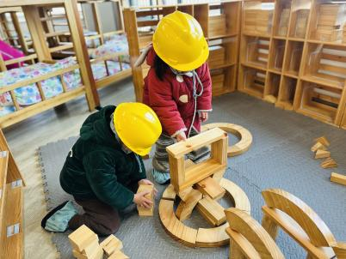 | 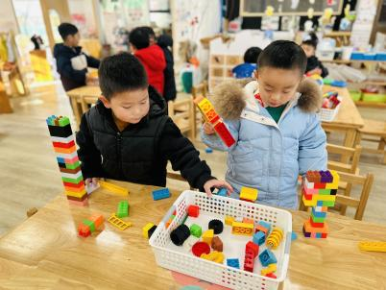 | 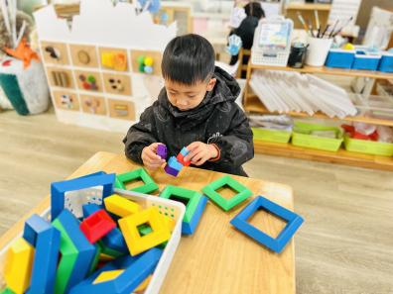
三、集体活动
今天的集体活动是这是一次探索类科学活动。随着气温的下降，原来流动的水都结成了固体冰。冰是无色透明的固体，是固态水12种结晶形态之一。传递冷，温度低。冰具有凉、硬、滑、易融、透明等特点。本次活动引导孩子在体验中学习，在体验中感受冰的特征。冬天到了，经常会听到孩子的呼喊声：“结冰了！”有的甚至拿起一块冰，一边喊着好冷啊，一边让冰块慢慢地在手中融化。小班幼儿对冰块的特征不是非常了解，有的见过，但是没有仔细观察过，不能完整表达自己的发现。
活动中，陈筱槿、孙璟霖、赵梓冉、崔槿妍、高灵汐、张梓湉等孩子认真倾听要求，有序拿好自己的冰杯，不争抢不拥挤，姚艺浛、姚泽伊、邓安茉、郭佳奕、邓孟泽、刘骏、薛思宇、万楷瑞、杨静怡、李韵韵等孩子们仔细观察冰杯中的冰块和雪花片的状态，叽叽喳喳讨论着自己的发现；严梓宁、孟瑞琳、卢芊汐、殷悦、陈逸然、陈甲佑等孩子们积极举手，大胆的说着自己的发现。
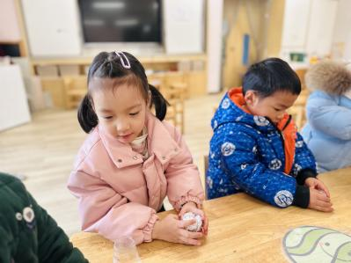 | 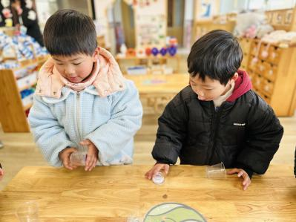 | 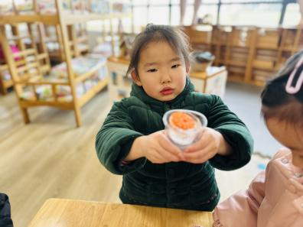
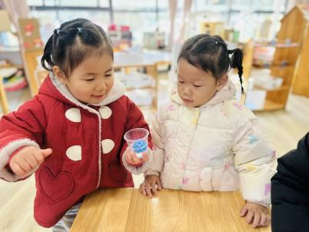 | 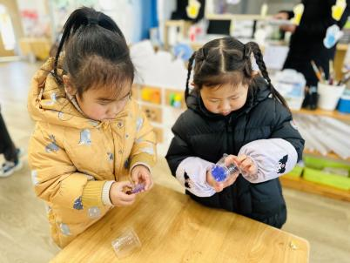 | 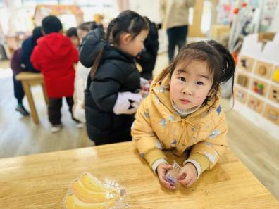
四、午餐
今天的菜是红薯饭、茄汁鳕鱼、上汤娃娃菜、羊肚菌猪肚汤。
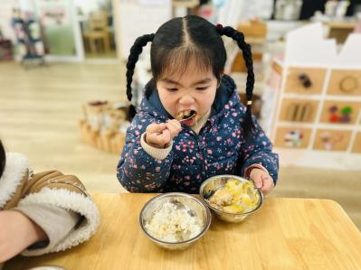 | 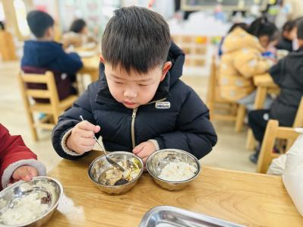 | 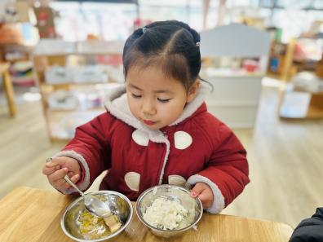
五、温馨提示
各位家长，大家好！
我们预计1月29日（下周四）将进行本学期“好宝宝”评选展示活动，请您关注：
1.评选项目：好学宝宝、巧手宝宝、礼貌宝宝、活力宝宝、快乐宝宝。
请各位家长结合幼儿本学期表现及意愿，参考文档中的评选细则，决定好评选项目/玫瑰帮助孩子围绕评选项目说说自身对应的优点，具体准备要求请看文件。
2.参与评选展示方式：自荐演说（可以现场说也可以提前录制视频）+他评。（幼儿自荐后将结合在园表现，请同伴进行投票）
3.若请假无法到场的幼儿，可以录视频上传到qq相册中进行参与哦！

